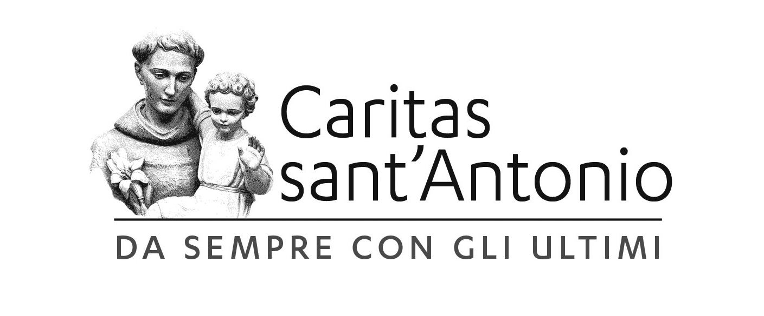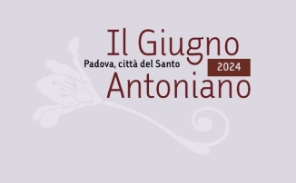
COMUNICATO STAMPA
Padova, 11 giugno 2024

Progetto Caritas sant’Antonio “Marcelino pan y vino”, un germoglio di speranza per gli ultimi del Paraguay
Il progetto dei frati minori conventuali può essere sostenuto grazie alla carità di ciascuno. Sul sito di Caritas sant’Antonio è possibile consultare la scheda del progetto, sostenerlo e seguirne l'evoluzione passo a passo

Una nuova vita per la popolazione di Guarambaré, in Paraguay, grazie al progetto “Giugno 2024” dei frati di Caritas sant’Antonio per sostenere il centro sociale «Marcelino pan y vino», un germoglio di speranza per gli ultimi di questo territorio. I frati del Santo aiuteranno in questa impresa di solidarietà i loro confratelli che vivono nella cittadina paraguaiana, per favorire la promozione umana, spirituale e sociale della popolazione. Chi nasce povero ha poche speranze di migliorare la propria condizione di vita, sia perché il sistema scolastico non aiuta chi parte svantaggiato, sia perché il lavoro è poco e mal pagato. Madri sole, alcolismo, violenza familiare, tossicodipendenza e illegalità sono delle vere e proprie piaghe per la popolazione.
A Guarambaré, i frati minori conventuali da circa vent’anni si occupano della cura pastorale nella parrocchia di Natividad de Maria, nella diocesi di San Lorenzo, una zona periferica dove non manca di certo la povertà, anche se il Paraguay per i suoi dati economici è considerato un Paese “emergente”. I francescani sono molto apprezzati dalla popolazione per la loro opera evangelizzatrice e per l’attività che svolgono attraverso il centro «Marcelino pan y vino», la cui figura di riferimento è padre Marcos Wilk. In questa struttura hanno allestito una mensa, che serve più di 100 pasti al giorno, a bambini, mamme sole e tanti anziani. Accanto alla mensa ci sono spazi dedicati al doposcuola per bambini e ragazzi in difficoltà.
Ma l’indigenza di chi è più fragile, come i bambini, gli anziani e le donne, si fa sentire sempre di più. Padre Marcos e i suoi confratelli, insieme ai volontari laici, hanno bisogno di spazi più grandi per le loro iniziative. Per questo motivo hanno pensato di ampliare il centro realizzando una cucina con sala mensa più grande e nuovi locali con uffici, ambulatori e doposcuola dove accogliere, ascoltare e formare le persone bisognose di aiuto, per far riscoprire loro la propria dignità e a farle uscire dalla miseria. Il centro sociale «Marcelino pan y vino» diventerà così il punto di riferimento per i 40.000 abitanti di Guarambarè.
Il progetto per il centro sociale «Marcelino pan y vino» può essere sostenuto grazie alla carità di ciascuno. Sul sito di Caritas sant’Antonio è possibile consultare la scheda del progetto, sostenerlo e seguirne l'evoluzione passo a passo. Info: tel. 049 8603310, da lunedì a venerdì dalle 9.00 alle 13.00 - caritas@santantonio.org - www.caritasantoniana.org.

INFO GIUGNO ANTONIANO
www.santantonio.org – Facebook: Giugno Antoniano
www.padovanet.it / www.turismopadova.it
Tel. 049-8225652 - Email: infobasilica@santantonio.org

Il Giugno Antoniano 2024 è organizzato da Comune di Padova, Pontificia Basilica di S. Antonio, Provincia di S. Antonio di Padova dei Frati Minori Conventuali, Diocesi di Padova, Veneranda Arca di S. Antonio, Messaggero di sant’Antonio Editrice, Arciconfraternita di Sant’Antonio, Centro Studi Antoniani, Museo Antoniano, con la collaborazione di Ordine Francescano Secolare di Padova, Associazione Corsia del Santo - Placido Cortese, Associazione culturale Palio Arcella.
La realizzazione della manifestazione è possibile grazie al contributo di Fondazione Cassa di Risparmio di Padova e Rovigo, Camera di Commercio di Padova, Confindustria Veneto Est.
Il Giugno Antoniano 2024 ha inoltre il patrocinio del Comune di Camposampiero (PD) e del Progetto Antonio 800 della Provincia Italiana di S. Antonio di Padova.
La media partnership è in collaborazione con «Messaggero di sant’Antonio», «Messaggero dei Ragazzi», Telepace e Rete Veneta del Gruppo Medianordest.
A tutte queste realtà va il vivo ringraziamento di quanti organizzano la manifestazione.

Contatti per i giornalisti

GIUGNO ANTONIANO – Ufficio stampa Messaggero di sant’Antonio, Alessandra Sgarbossa – Mob. 380-2038621 - ufficiostampa@santantonio.org – https://areastampa.messaggerosantantonio.it/

TREDICINA – Ufficio stampa Cristina Sartori – Mob. 348-0051314 – studiocristinasartoripress@gmail.com

